**Multi302 Febrero 28 Vista con Cajas de Mensaje**

**Temas Tratados**

1. Uso cajas de mensaje JOptionPane
2. Cambio clase Vista en ejercicio Factura-Vehiculos
3. Solución inquietudes propuesta analisis y diseño ejercicios de composición

**Desarrollo**

1. **Uso cajas de mensaje JOptionPane**

**Concepto Cajas de Mensaje**

En Java la clase JOptionPane contiene varios métodos que permiten generar diferentes tipos de cajas de diálogo con las cuales se puede solicitar y presentar información o confirmar alguna acción mediante los métodos showInputDialog(), showMessageDialog() y showConfirmDialog() entre otros

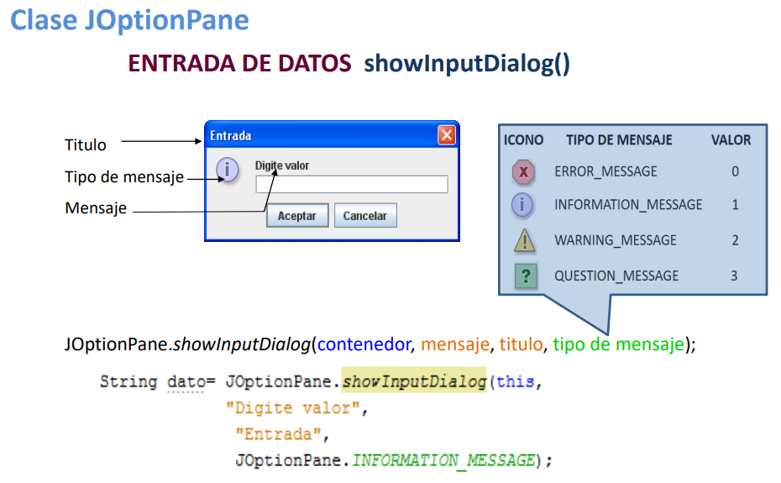

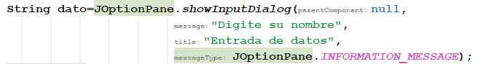

Caja de salida de mensajes

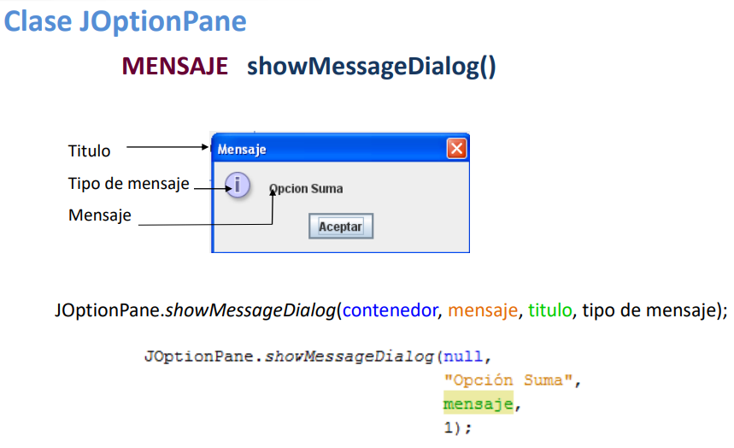

Ejemplo:



Caja de confirmación .**showConfirmDialog**()

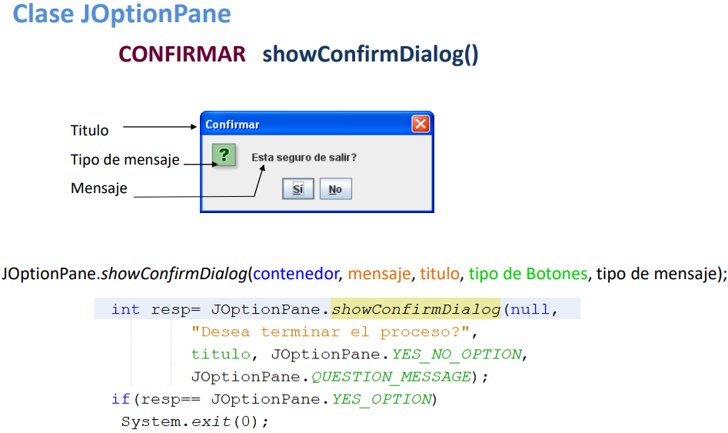

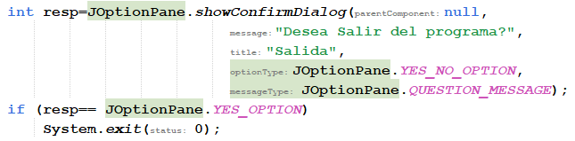

1. **Cambio clase Vista en ejercicio Factura-Vehiculos**

**Clase CajasMensaje**: se utilizarán para mejorar la vista de la aplicación

El objetivo es cambiar la vista de salida de la consola hacia el uso de cajas de diálogo usando los métodos de la clase **JOptionPane.** Para ello se implementa la clase **CajasMensaje**, que define los métodos para hacer la captura de datos (leerEntero(), leerDecimal(), leerTexto()) y la salida de la información mostrar(), a partir de la misma estructura de la clase Entrada que se ha utilizado para solicitar o generar información al usuario. En los métodos de captura **leerEntero**() y **leerDecimal**(), se hace uso de las clases tipo **Integer** y **Double** que encapsulan los datos primitivos **int, double** respectivamente, haciendo uso de los métodos **parseInt**() y **parseDouble**(), para convertir los datos que se obtienen desde la caja de diálogo de tipo **String** al dato correspondiente.

Clase CajasMensaje: (Cristian Feo +0.5 sobre parcial corte 1)

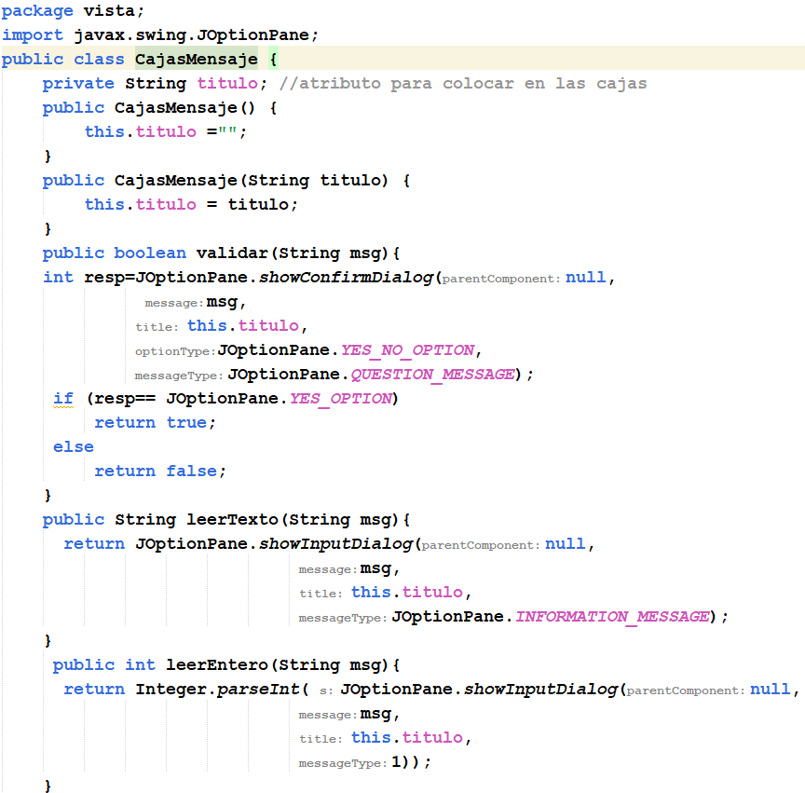

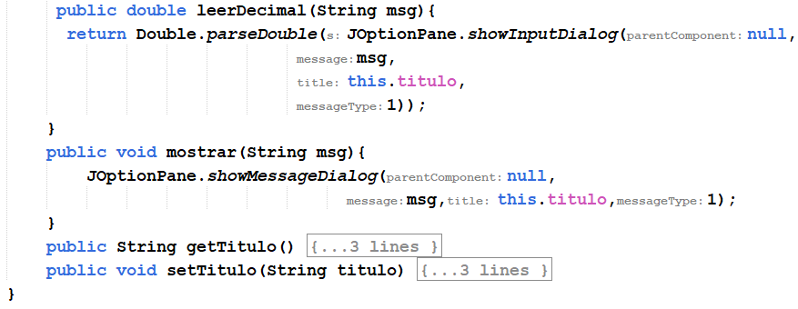

**Clase Controlador**

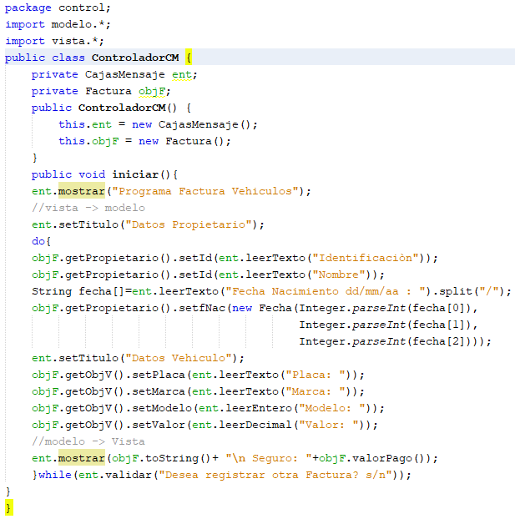

1. **Solución inquietudes propuesta analisis y diseño ejercicios de composición**

Jorge Rodriguez Rodriguez (+0.5 sobre parcial corte 1)

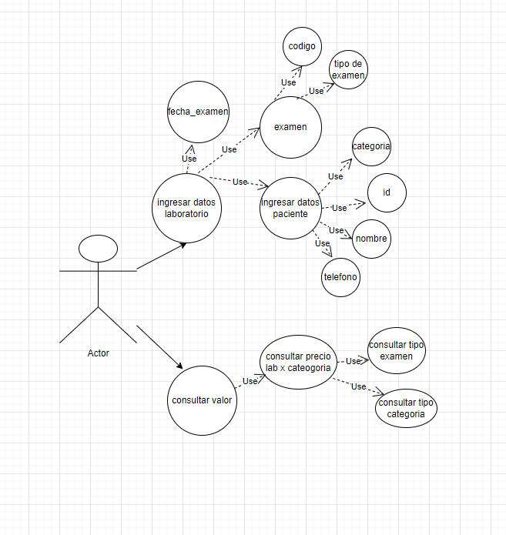

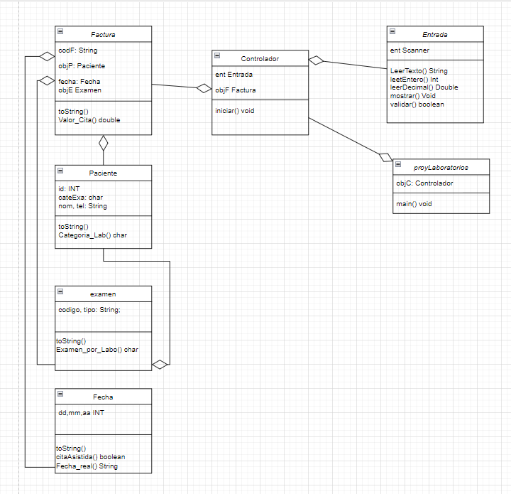

**\*\*\*La relación de paciente con examen no debe ir**

**Próxima clase**

* **Traer un ejemplo código no importa c++ que aplique el concepto de Herencia**
* **Traer el ejercicio planteado en la clase anterior (Factura Examen Laboratorio / Extracto Empleado) deben aplicar Cajas de mensaje**
* **Todavía está pendiente el formato decimal en los datos numéricos**

**Asignación de Ejercicio Empleado**

**Julian Barrera**

**Oscar Gonzalez**

**David Chinchilla**

**Daniel Cruz**

**Diego Rueda**

**Natalia Herrera**

**Brayan Corredor**

**Sebastian Ballesteros**

**Demian Martinez**

**Los demás estudiantes realizarán el ejercicio Factura - Examen de laboratorio**